смоленское областное государственное
бюджетное учреждение дополнительного образования
«Центр развития творчества детей и юношества»

творческое объединение
«Юный конструктор»

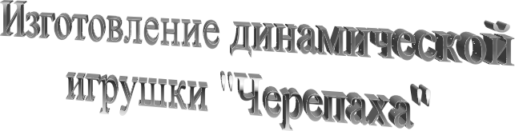

Степанова Е.В.,
педагог дополнительного образования

Смоленск

Тема занятия: «Изготовление динамической игрушки «Черепаха»
Цель занятия: обобщение знаний по теме «Конструирование из бумаги и картона», закрепление умений и навыков подвижного соединения деталей изделия способом «маятник»
Оборудование: образец изделия, трафарет, заготовки, карточки -задания, бумага белая, бумага цветная, ножницы, клей
Форма проведения: практикум
Время проведения: 40 минут

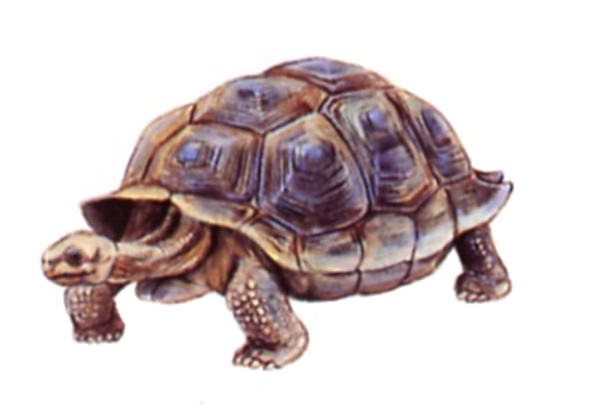

Ход занятия
- Организационный момент
1.1.Физкультминутка
Начинается урок,
Ротик дружно «на замок».
Ушки все: «Внимание»,
Слушают задание.
Ручки наши разомнем,
Мастерить сейчас начнем.
1.2.Проверка готовности рабочего места к занятию
- Назвать инструменты, необходимые на занятии (бумага белая, бумага цветная, ножницы, клей)

- Практическая работа
2.1.Анализ образца изделия, составление алгоритма выполнения работы
- Отгадать загадку:

Что за чудо?
Вот так чудо!
Сверху – блюдо,
Снизу – блюдо.
Ходит чудо по дороге,
Голова торчит да ноги.
(Черапаха)
Живет спокойно, не спешит.
На всякий случай носит щит.
Под ним, не зная страха,
Гуляет … (черепаха)

- Определить поэтапность выполнения работы

- Изготовление панциря по трафарету
- Декорирование панциря
- Декорирование заготовки (туловище)
- Сборка изделия

- Блиц опрос

- Как называется линия, по которой складывается бумага? (линия сгиба);
- Как обозначается линия сгиба? (пунктиром);
- Найти линию сгиба на карточке – задании;
- Что такое «аппликация»? (наклеивание кусочков бумаги или других материалов на основу);
- Назвать виды аппликации (геометрическая, «рваная», объемная);
- Как называется фигура, по которой обводится, а затем вырезается нужная деталь? (трафарет)
2.2. Работа по трафарету
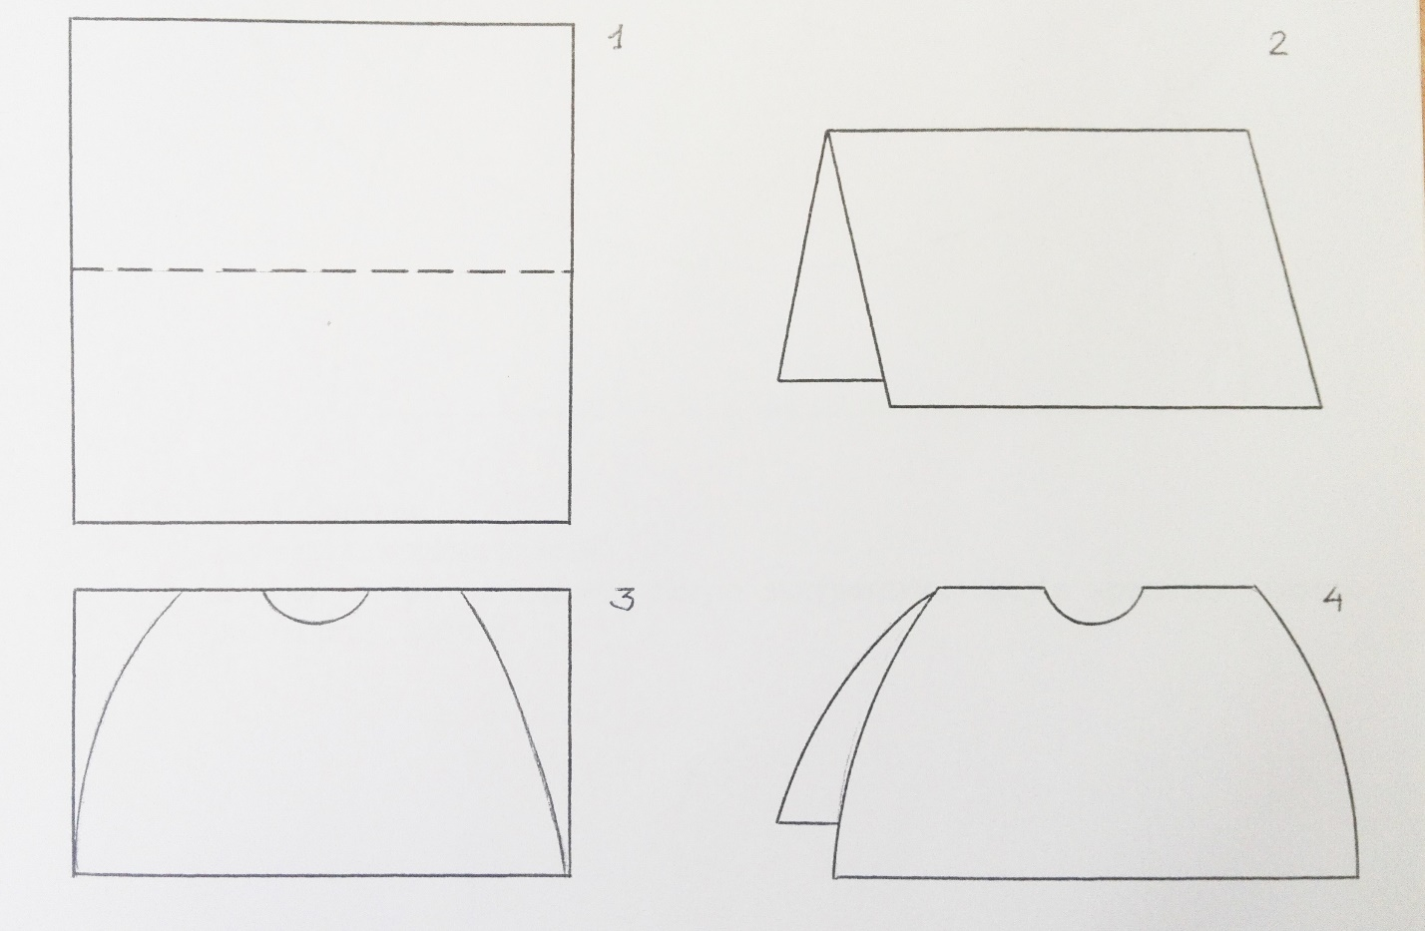

2.3.Самостоятельное декорирование изделия
- Геометрическая аппликация
- «Рваная» аппликация

2.4.Сборка изделия
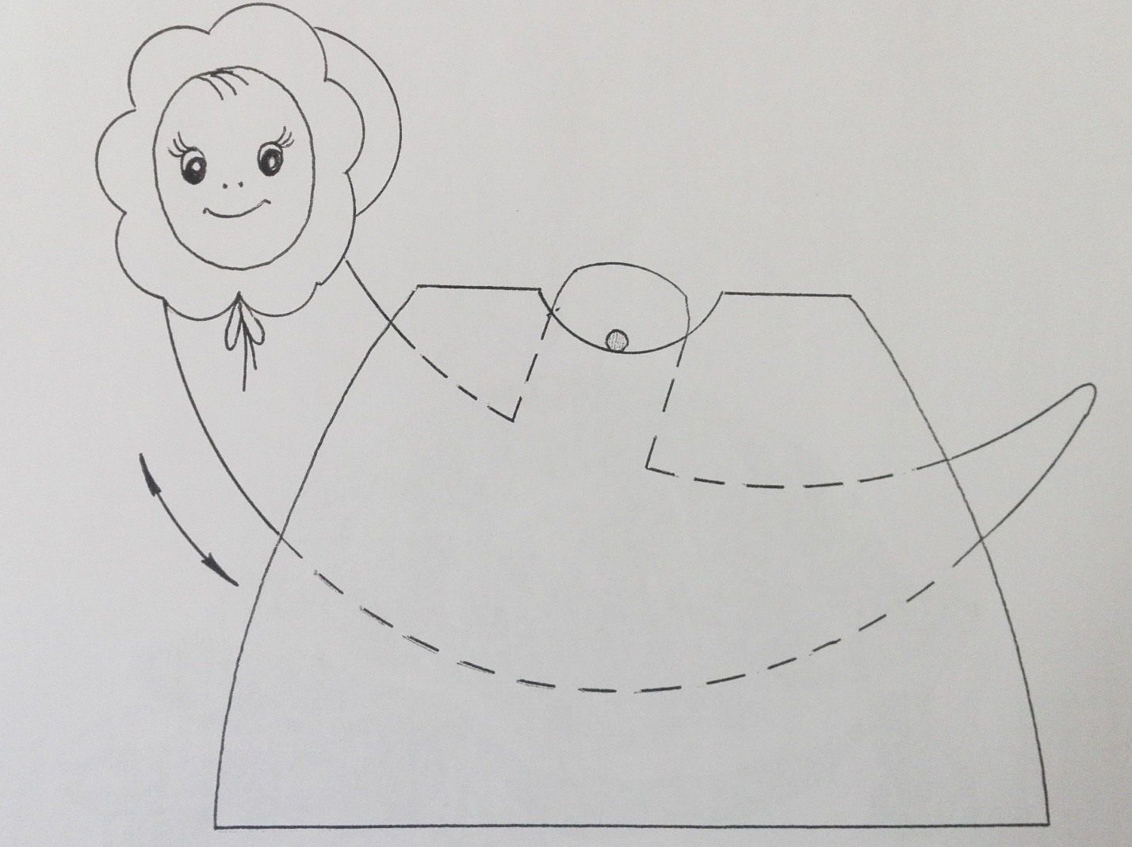
- Итог занятия
Выставка готовых изделий.
Детское жюри определяет самую аккуратную, самую красивую, самую яркую и т.д. работу

